|  |  |  |  |  |  |  |  |
| --- | --- | --- | --- | --- | --- | --- | --- |
| |  |  |  | | --- | --- | --- | | D:\Thu Ha - D\quan ly\Thongtin In lich\logo truong DHSPKT.jpg | **UNIVERSITY OF TECHNOLOGY AND EDUCATION, HCMC - HCMUTE**  **VIETNAM JAPAN ORIENTATION EDUCATION CENTER-VJEC**  **ホーチミン技術師範大学・越日就職トレーニングセンター** | D:\2014\VJEC 2014\F-logo tháng 5-2014\Logo_JPEG.jpg | | **www.hcmute.edu.vn** [**www.vjec.hcmute.edu.vn**](http://www.vjec.hcmute.edu.vn)**;**  **facebook: Viet nhat vjec; Tel: 08 38978596; 0963512513** | | | |  |

Trường ĐHSPKT TP HCM (www.hcmute.edu.vn) là trường hàng đầu của Việt nam đào tạo

kỹ sư công nghệ và giáo viên giảng dạy kỹ thuật. Trường hiện tại có 21000 sinh viên đang theo học các ngành kỹ thuật điện điện tử, cơ khí, Công nghệ thông tin, cơ khí chế tạo máy, CAD, CAM, CNC, Cơ khí ô tô, hóa thực phẩm, công nghệ môi trường, Xây dựng, công nghiệp may và thời trang, kinh tế, tài chính,

kế toán và sư phạm kỹ thuật…

Các kỹ sư được trang bị trình độ chuyên ngành tốt, có kỹ năng, tác phong làm việc chuyên nghiệp, là nguồn nhân lực tiềm năng đáp ứng nhu cầu phát triển của xã hội hiện đại.

HCMUTE là trường tiên phong trong trong cả nước cung cấp giáo viên giảng dạy kỹ thuật cho các trường đại học, cao đẳng và trường nghề của Việt Nam.

*Trung tâm hướng nghiệp và đào tạo việt nhật – VJEC HCMUTE của trường ĐHSPKT TP HCM thành lập 2014 nhằm mục tiêu củng cố và phát triển hợp tác giữa Nhà trường với các đối tác Nhật bản trong đào tạo cung cấp nguồn nhân lực kỹ thuật có trang bị tiếng Nhật, kỹ năng tác phong công nghiệp, hỗ trợ sinh viên thực tập, tư vấn du học, hướng nghiệp, tổ chức hợp tác nghiên cứu khoa học chuyển giao công nghệ, thực hiện các hoạt động giao lưu văn hóa Việt Nhật cho sinh viên và giáo viên Việt nam*.

***VJEC góp phần cung cấp nguồn nhân lực kỹ thuật chất lượng cao cho xã hội*** và đặc biệt là giúp sinh viên có cơ hội học tập tiếng Nhật, cơ hội chọn lựa nghề nghiệp và làm việc sau khi tốt nghiệp tại các

tập đoàn lớn trên thế giới và các tập đoàn đa quốc gia của Nhật.

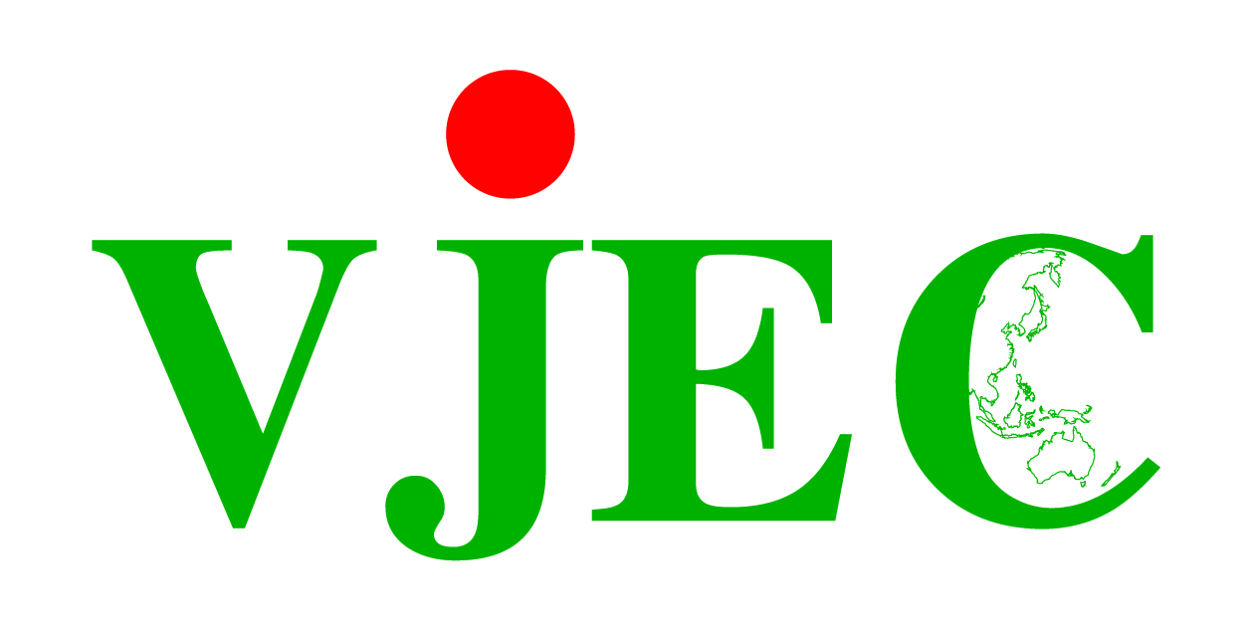 Các hoạt động Hướng nghiệp và đào tạo của trung tâm Việt nhật là “ Đào tạo sau nhà trường và trước khi vào doanh nghiệp, giúp tiết kiệm thời gian và kinh phí của sinh viên và doanh nghiệp

trong quá trình “On job training”.

**HOẠT ĐỘNG ĐÀO TẠO TT HƯỚNG NGHIỆP & ĐÀO TẠO VIỆT NHẬT VJEC HCMUTE:**

1. **Tổ chức đào tạo tiếng Nhật hành động cho mọi người, các trình độ n5, n4, n3, n2, n1, tiếng Nhật giao tiếp, tiếng Nhật hành động cho học sinh, sinh viên, tiếng Nhật cho người đi làm. Đào tạo tiếng Nhật theo nhu cầu và đơn đặt hàng của doanh nghiệp;**
2. Tổ chức đào tạo kỹ năng mềm, kỹ năng lập kế hoạch, tác phong kỹ năng công nghiệp và văn hóa Nhật bản.
3. **Tư vấn hướng nghiệp và giới thiệu việc làm cho học sinh, sinh viên; Làm cầu nối nhà trường với doanh nghiệp giới thiệu thực tập;**
4. Tư vấn du học tại các trường tiếng Nhật, bậc đại học, cao đẳng, trường nghề của Nhật bản;

(Tư vấn du học bậc phổ thông trung học).

1. Tổ chức giao lưu văn hóa Việt Nhật thông qua các hoạt động câu lạc bộ Nakayoshi của VJEC; Trao đổi sinh viên và giáo viên Nhật Việt Nam;
2. Hợp tác tổ chức các hội thảo, hội nghị; Tổ chức các khóa tập huấn ngắn hạn chuyên ngành cho giáo viên với mục đích nâng cao trình độ kiến thức chuyên ngành;
3. Hợp tác với các đối tác Nhật Bản thực hiện dự án phục vụ đào tạo; nghiên cứu khoa học và chuyển giao công nghệ;
4. Tổ chức các hoạt động dịch thuật, in ấn tài liệu, sách kỹ thuật từ tiếng Nhật sang tiếng Việt.
5. Hỗ trợ và giới thiệu các học bổng và các khóa đào tạo ngắn hạn cho sinh viên, giáo viên của trường.
6. Tổ chức dạy tiếng Việt cho người nước ngoài**;**
7. Tổ chức đào tạo các chương trình Kỹ thuật viên Quốc tế; các khóa đào tạo các lớp chuyên ngành ngắn hạn cấp chứng chỉ khóa học.

**CHƯƠNG TRÌNH ĐÀO TẠO KỸ THUẬT VIÊN QUỐC TÊ**

***Thời gian đào tạo:* 1,5 năm**

***Nội dung học tập***

1. Học tiếng Nhật giao tiếp và đạt tiếng Nhật trình độ CẬN N2 ;
2. Học các khóa kỹ năng mềm và tác phong công nghiệp,văn hóa Nhật bản.
3. Học các chương trình kỹ thuật viên thích nghi :

* KỸ THUẬT VIÊN QUỐC TẾ CHUYÊN NGÀNH CƠ KHÍ CAD CAM ;
* KỸ THUẬT VIÊN QUỐC TẾ CHUYÊN NGÀNH ĐIỀU KHIỂN TỰ ĐỘNG
* KỸ THUẬT VIÊN QUỐC TẾ CHUYÊN NGÀNH ĐIỆN TỬ CÔNG NGHIỆP
* KỸ THUẬT VIÊN QUỐC TẾ CHUYÊN NGÀNH CƠ KHÍ (HÀN, TIỆN, GỖ)
* KỸ THUẬT VIÊN QUỐC TẾ CHUYÊN NGÀNH CƠ KHÍ Ô TÔ
* KỸ THUẬT VIÊN QUỐC TẾ NGÀNH CÔNG NGHỆ THỐNG TIN

***Chứng chỉ “ Kỹ thuật viên*** QUỐC TẾ ***” và cơ hội việc làm:***

Sau khi học 1,5 năm sinh viên sẽ nhận *Chứng chỉ “ Kỹ thuật viên Quốc tê”* của VJEC; Sinh viên đạt tiếng Nhật N3 cận N2 và có đủ kỹ năng để làm việc tại doanh nghiệp Nhật hoặc tại Việt Nam.

**CHƯƠNG TRÌNH NGẮN HẠN THEO ĐƠN ĐẶT HÀNG DOANH NGHIỆP**

Đào tạo các chương trình nghề ngắn hạn 06 tháng và tiếng Nhật cấp độ n5, n4 của các ngành kỹ thuật: Công nghệ thông tin, hàn, CAD, CAM ,CNC, cơ khí chế tạo máy, ôtô, điện - điện tử, kỹ thuật viên xây dựng, kế toán, may công nghiệp,…

***Thời gian học: 3 tháng - 6 tháng***

***Nội dung học tập:*** Tiếng Nhật N5; Các môn kỹ năng nghề nghiệp theo yêu cầu các

doanh nghiệp Nhật bản; Kỹ năng tác phong công nghiệp văn hóa làm việc chuẩn Nhật bản.

***Chứng chỉ và Cơ hội việc làm*:**

Sau khi tham gia khóa học sinh viên sẽ ***nhận chứng chỉ của trường ĐHSPKT*** ***hoặc chứng chỉ của trường kỹ thuật Nhật bản***;

Sinh viên được trang bị kiến thức, kỹ năng và tiếng Nhật để làm việc tại doanh nghiệp Nhật hoặc tại Việt Nam.

1. **Tham gia tổ chức đào tạo chương trình theo Tiêu chuẩn Nhật bản – hệ chính quy cấp bằng ĐẠI HỌC của ĐHSPKT TP HCM**

**CHƯƠNG TRÌNH ĐẦO TẠO THEO TIÊU CHUẨN NHẬT BẢN**

Chương trình đào tạo theo tiêu chuẩn Nhật bản của ĐHSPKT TPHCM được xây dựng trên cơ sở đáp ứng nhu cầu nguồn nhân lực chất lượng cao trong thời kỳ hội nhập.

Sinh viên tốt nghiệp có đạo đức nghề nghiệp, có ý thức dân tộc và có tố chất trung thành;

Sinh viên tốt nghiệp được trang bị kiến thức chuyên ngành, kỹ năng thực hành chuyên môn tốt, kỹ năng tác phong công nghiệp, khả năng là việc nhóm và giải quyết vấn đề, *có kỹ năng ngoại ngữ Tiếng Nhật đạt chứng chỉ N3 JLPT cận N2 và khả năng thích nghi với môi trường làm việc công nghiệp*

**Thời gian** học 4 năm hệ chính quy; Kiến tập và thực tập tại doanh nghiệp;

**Nội dung học**:

* ***Khối kiến thức chuyên ngành kỹ thuật*** của khoa chất lượng cao: ngành Công nghệ

chế tạo máy; công nghệ kỹ thuật điện điện tử, công nghệ điện tử truyền thông;

công nghệ thông tin

* ***Kiến thức Tiếng Nhật*:** đạt chuẩn Năng lực Nhật ngữ JLPT N3 cận N2, có khả năng giao tiếp tiếng Nhật chuyên ngành;
* ***Kiến thức lập kế hoạch, trải nghiệm kỹ năng*** tác phong công nghiệp và văn hóa Nhật bản.
* ***Kiến tập và thực tập*** tại doanh nghiệp Nhật bản.

**Bằng cấp và cơ hội việc làm:**

 Sau khi tham gia khóa học sinh viên sẽ ***nhận bằng đại học chuyên ngành* của chương trình theo tiêu chuẩn nhật bản *và chứng chỉ của VJEC hoặc của doanh nghiệpNhật bản nói sinh viên tham gia thực tập;***

Sinh viên được trang bị kiến thức, kỹ năng và tiếng Nhật để làm việc tại doanh nghiệp Nhật hoặc tại Việt Nam. Cơ hội việc làm 100 % khi sinh viên đạt cận N2 và giao tiếp trong môi trường Nhật bản .